МИНОБРНАУКИ РФ

ФГБОУ ВО «ИжГТУ имени М.Т. Калашникова»

Кафедра «Программное обеспечение»

Отчет

по лабораторной работе №2

по дисциплине "Основы интернет технологий"

Вариант 5

Выполнил студент группы Б18-191-2: Р. А. Гумметов

Принял: М. О. Еланцев

Ижевск 2020

Постановка задачи

Ваша задача разработать менеджер задач, которые распределяются по отдельным колонкам/стекам.

• Изначально на доске 3 колонки: «Новые задачи», «В работе», «Завершены».

• Пользователь может добавить задачу в любую колонку. При добавлении необходимо спросить текст задачи (используйте ф-цию prompt).

• Пользователь может удалить любую из существующих задач (перед удалением, спросите, действительно ли он это хочет с помощью функции confirm).

• Пользователь может перетаскивать задачи с помощью технологии drag&drop: https://developer.mozilla.org/ru/docs/Web/Guide/HTML/Drag_and_drop.

• Пользователь может создавать новые колонки (спросите название колонки) и удалять существующие (спросите подтверждение). При удалении колонки должны удалить все ее задачи.

• Сохраняйте данные в localStorage, чтобы при перезагрузке задачи оставались на месте.

Код html

<!DOCTYPE html>

<html>

<head>

    <link rel="stylesheet" href="style.css">

<meta charset="utf-8">

<title>Сайт</title>

<script type="text/javascript" src="https://yastatic.net/jquery/2.1.3/jquery.min.js"></script>

</head>

<body>

    <header>

        <p class = "header1"> Менеджер задач </p>

    </header>

<div class="wrapper">

    <div class="content">

        <div class="formMain" id="formMain">

        </div>

        <div class="addForm">

            <button class="addFormButton">

                <p class="addFormMark"> Добавить <br> колонку </p>

            </button>

        </div>

    </div>

</div>

<script type="text/javascript" src="javascript.js"></script>

</body>

</html>

Код css

.form {

    margin-top: 30px;

    margin-left: 30px;

    margin-bottom: 30px;

    width: 200px;

    height: auto;

    float: left;

}

.bodyForm {

    background-color: lavender;

    width: 200px;

    height: 350px;

    border: 1px solid black;

    position: relative;

}

.taskForm {

    width: 200px;

    height: 260px;

    margin: auto;

    overflow: auto;

    border-bottom: 1px solid black;

}

.headerForm {

    height: 50px;

}

.header {

    float: left;

    text-align: center;

    margin-left: 50px;

    font-size: 18px;

}

.emptyList {

    border: 1px solid black;

    width: 180px;

    height: auto;

    margin: auto;

    margin-top: 10px;

    background-color: #9ec4f0;

}

.emptyMarc{

    font-size: 18px;

    text-align: center;

}

.addTask {

    text-align: center;

    width: 100%;

    height: auto;

    position: absolute;

    bottom: 10px;

    margin: auto;

}

.addTaskMark {

    font-size: 18px;

    padding-left: 10px;

    padding-right: 10px;

}

.addTaskButton {

    cursor: pointer;

}

.close {

    width: auto;

    height: auto;

    float: right;

    vertical-align: middle;

    margin-top: 15px;

    margin-right: 5px;

}

.closePicture {

    width: 20px;

    height: 20px;

}

.deleteTask {

    width: auto;

    height: auto;

    float: right;

    vertical-align: middle;

    margin-top: 15px;

    margin-right: 5px;

}

.taskBlog {

    background-color: #e5ebf1;

    border: 1px solid black;

    width: 170px;

    height: 60px;

    margin: auto;

    margin-top: 10px;

    margin-left: 10px;

    margin-bottom: 10px;

    cursor: pointer;

}

.task {

    font-size: 18px;

    margin-left: 10px;

    float: left;

}

.formMain {

    width: auto;

    height: auto;

    min-height: 500px;

    float: left;

    margin-right: 30px;

    margin-top: 30px;

    margin-left: 30px;

    max-width: 1380px;

}

.addForm {

    margin-top: 80px;

    border: 1px solid black;

    float: left;

}

.addFormButton {

    cursor: pointer;

}

.addFormMark {

    font-size: 18px;

    text-align: center;

    padding: 5px;

}

.header1 {

    text-align: center;

    font-size: 40px;

    color: white;

    margin-top: 0px;

}

.copyright {

    text-align: center;

    font-size: 20px;

    color: white;

}

header {

    position: fixed;

    z-index: 1;

    height: 50px;

    background-color: #4a76a8;

    width: 100%;

    margin: 0;

    padding: 0;

}

footer {

    height: 50px;

    margin-top: -50px;

    width: 100%;

    background-color: #4a76a8;

    margin: 0;

    padding: 0;

}

html,

body,

.wrapper {

    height: 100%;

}

body {

    margin: 0;

    background-color: #f5f5f5;

}

.content {

    box-sizing: border-box;

    min-height: 100%;

}

Код JavaScript

let button = document.querySelectorAll('.addTaskButton');

let newTask = document.querySelectorAll('.taskForm');

let emptyList = document.querySelectorAll('.emptyList');

const addForm = document.querySelector('.addForm');

let taskBloks = document.querySelectorAll('.taskBlog');

let current;

let idTaskForm = 0;

let names = ['Новые задачи', 'В работе', 'Завершены'];

let idNewTask = 0;

const form = document.querySelector('#formMain');

form.addEventListener('dragstart', function(event) {

    if (event.target.getAttribute('data-action') == 'button')

    {

        current = event.target;

    }

})

form.addEventListener('dragover', function(event) {

    if (event.target.getAttribute('data-action') == 'body')

    {

        event.preventDefault();

    }

})

form.addEventListener('drop', function(event) {

    if (event.target.getAttribute('data-action') == 'body' || event.target.getAttribute('data-action') == 'button')

    {

        event.target.appendChild(current);

        newTask = document.querySelectorAll('.taskForm');

        emptyList = document.querySelectorAll('.emptyList');

        EmptyList();

        localStorage.clear();

        localStorage.setItem('all', form.innerHTML);

    }

})

addForm.addEventListener('click', function(event)

{

    event.preventDefault();

    let nameForm = prompt('Введите название колонки');

    CreateColumn(nameForm);

    localStorage.clear();

    localStorage.setItem('all', form.innerHTML);

})

function CreateColumn(nameForm) {

    const htmlForm =

    `<form class="form">

        <div class="headerForm">

            <p class="header"> ${nameForm} </p>

            <button onclick="return false" data-action="delete-column" class="close">

                <img src="картинки/x.png" alt="Удалить" data-action="delete-column" class="closePicture">

            </button>

        </div>

        <div class="bodyForm">

            <div class="taskForm" data-action="body" id="${idTaskForm}">

                <div class="emptyList" id="emptyList">

                    <p class="emptyMarc"> Список пуст </p>

                </div>

            </div>

            <div class="addTask">

                <button onclick="return false" data-action="add-task" class="addTaskButton">

                    <p data-action="add-task" class="addTaskMark"> Добавить задачу </p>

                </button>

            </div>

        </div>

    </form>`

    idTaskForm++;

    form.insertAdjacentHTML('beforeend', htmlForm);

    button = document.querySelectorAll('.addTaskButton');

    newTask = document.querySelectorAll('.taskForm');

}

form.innerHTML = localStorage.getItem('all');

function ShowAll() {

    localStorage.clear();

    localStorage.setItem('all', form.innerHTML);

    form.innerHTML = localStorage.getItem('all');

}

ShowAll();

form.addEventListener('click', function(event)

{

    if (event.target.getAttribute('data-action') == 'delete-task')

    {

        if (confirm("Вы действительнно хотите удалить задачу?"))

        {

            event.target.closest('div').remove();

            EmptyList();

            localStorage.clear();

            localStorage.setItem('all', form.innerHTML);

        }

    }

    else if (event.target.getAttribute('data-action') == 'add-task')

    {

        let nameTask = prompt('Введите название задачи:');

        let htmlTask = `<div class="taskBlog" draggable="true" id="${idNewTask}" data-action="button">

        <p class="task"> ${nameTask} </p>

            <button onclick="return false" data-action="delete-task" class="deleteTask">

                 <img src="картинки/x.png" alt="Удалить" data-action="delete-task" class="closePicture">

            </button>

        </div>`;

        event.target.closest('.bodyForm').querySelector('.taskForm').insertAdjacentHTML('beforeend', htmlTask);

        taskBloks = document.querySelectorAll('.taskBlog');

        newTask = document.querySelectorAll('.taskForm');

        idNewTask++;

        EmptyList();

        localStorage.clear();

        localStorage.setItem('all', form.innerHTML);

    }

    else if (event.target.getAttribute('data-action') == 'delete-column')

    {

        if (confirm("Вы действительнно хотите удалить колонку?"))

        {

            event.target.closest('form').querySelector('.taskForm').remove();

            event.target.closest('form').querySelector('.addTaskButton').remove();

            event.target.closest('form').remove();

            button = document.querySelectorAll('.addTaskButton');

            newTask = document.querySelectorAll('.taskForm');

            localStorage.clear();

            localStorage.setItem('all', form.innerHTML);

        }

    }

})

function EmptyList() {

    let form = document.querySelectorAll('.form');

    emptyList = document.querySelectorAll('.emptyList');

    newTask = document.querySelectorAll('.taskForm');

    for (i = 0; i < form.length; i++)

    {

        if (newTask[i].children.length > 1)

            emptyList[i].style.display = "none";

        else

            emptyList[i].style.display = "block";

    }

}

Скриншоты

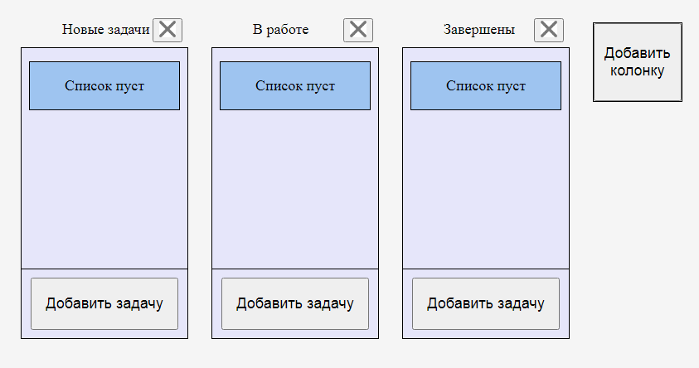

Рис. 1 - начальная страница

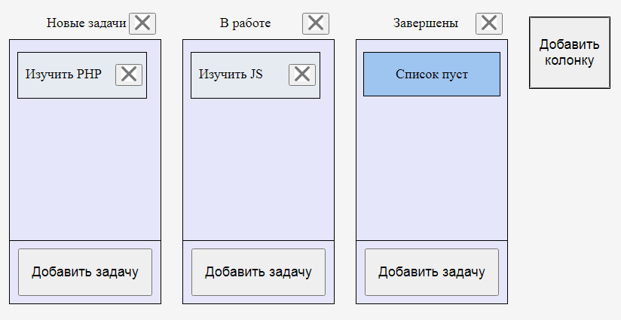

Рис. 2 - Добавлены задачи

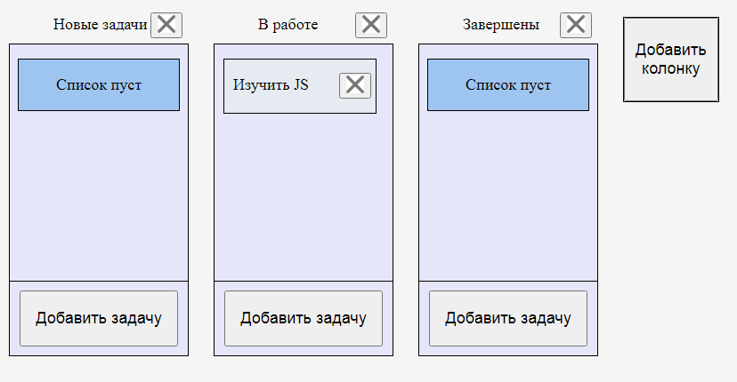

Рис. 3 - Удалена задача из первой колонки

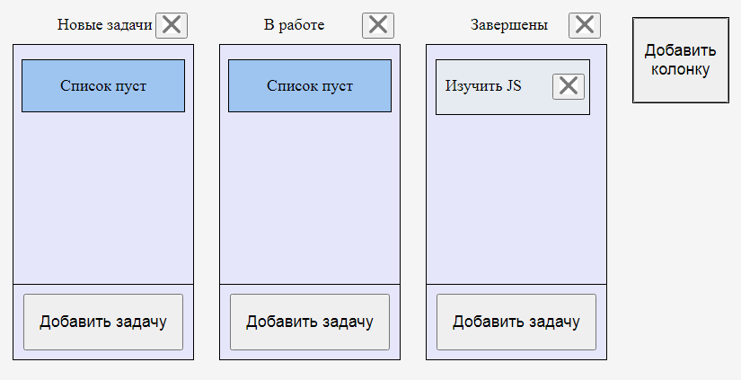

Рис. 4 - Задача перенесена в другую колонку с помощью технологии drag&drop

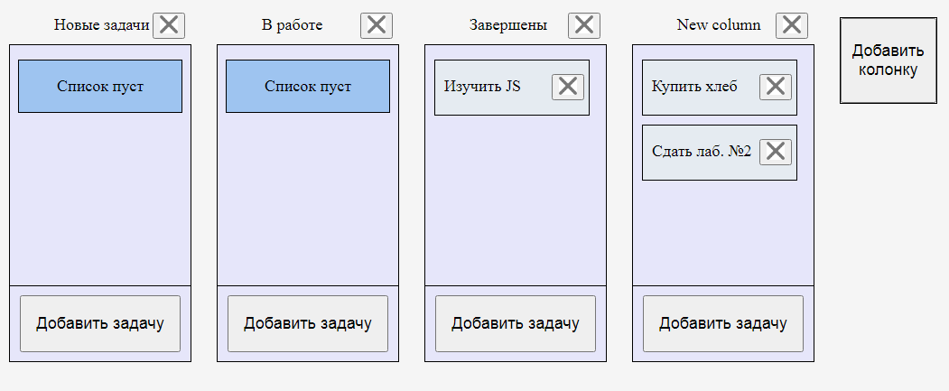

Рис. 5 - Добавлена новая колонка и задачи для нее

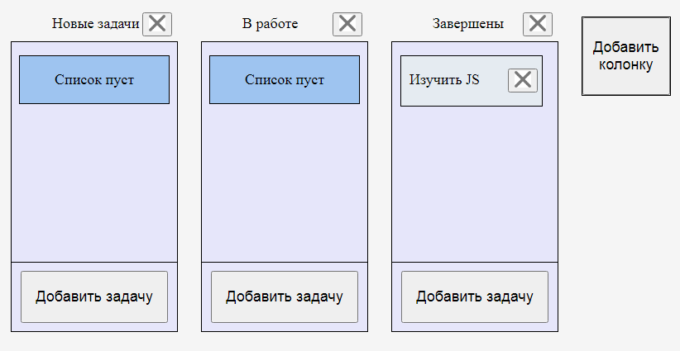

Рис. 6 - Удалена колонка и с ней вместе все её задачи